Пиротехнические изделия представляют собой источник повышенной опасности и заслуживают особого внимания. Поэтому, приобретая в предновогодний период пиротехнические изделия, следует запомнить и соблюдать правила, которые помогут избежать трагических последствий.  Выбор пиротехнических средств  Не используйте самодельные изделия.  Приобретая пиротехническую продукцию, проверьте наличие сертификата соответствия, инструкции на русском языке, срок годности.  Выбирая пиротехнические средства, обратите внимание на их внешний вид. Не берите изделия: измятые, подмоченные, с трещинами и другими повреждениями корпуса или фитиля.  Следует помнить, что входящие в такие изделия горючие вещества и порох огнеопасны. При неосторожном обращении с ними или неправильном хранении они легко могут воспламениться и привести к пожару или нанести травму.  Признаки фальсификации пиротехники:  - на упаковке отсутствуют: наименование, предупреждение об опасности и информация о размерах опасной зоны вокруг работающего изделия, срок годности, условия хранения и способы утилизации, реквизиты производителя;  - название или изготовитель, указанные на изделии и в сертификате, не совпадают;  - копия сертификата не заверена подписью и оригинальной печатью органа, выдавшего сертификат, либо нотариуса или владельца сертификата;  - в графе сертификата «дополнительная информация» не указан класс опасности;  - код органа по сертификации соответствия на изделии не совпадает с кодом в номере сертификата. | Меры безопасности при обращении с пиротехническими изделиями  Запомните, что все виды пиротехники предназначены для использования только на улице. Они не должны использоваться в местах с массовым пребыванием людей.  Перед тем, как воспользоваться такими изделиями, необходимо заранее четко определить, где будет проводиться фейерверк, какую пиротехнику вы будете при этом использовать, как организуете данное мероприятие.  Выберите место для фейерверка. В идеальном случае это может быть большая открытая площадка – двор, сквер или поляна, свободная от деревьев и построек.  Внимательно осмотрите выбранное место: по соседству (в радиусе 100 метров) не должно быть пожароопасных объектов, стоянок автомашин, деревянных сараев или гаражей и т.д. Если фейерверк проводится за городом, поблизости не должно быть опавших листьев и хвои, сухой травы или сена, т. е. того, что может загореться от попавших на них искр.  При сильном ветре размер опасной зоны по ветру следует увеличить в 3-4 раза. Заранее подумайте, где будут находиться зрители. Им нужно обеспечить хороший обзор и безопасность.  Если поблизости нет подходящего места для фейерверка, стоит ограничиться ассортиментом наземного действия: петардами, хлопушками, огненными волчками и колесами, но, ни в коем случае не запускать изделия, летящие вверх. Использовать их рядом с жилыми домами и другими постройками категорически запрещается: они могут попасть в окно или форточку, залететь на чердак, крышу, балкон и стать причиной пожара.  Единый телефон вызова  экстренных оперативных служб  112 | Кировское областное государственное образовательное бюджетное учреждение дополнительного профессионального образования «Учебно-методический центр по гражданской обороне, чрезвычайным ситуациям и пожарной безопасности Кировской области»  ПАМЯТКА  по применению гражданами  бытовых пиротехнических изделий  г. Киров  2024
Правила запуска  пиротехники  Зрители должны находиться за пределами опасной зоны, указанной в инструкции по применению конкретного пиротехнического изделия, но не менее 20 м  Фитиль следует поджигать на расстоянии вытянутой руки  Никогда не ленитесь лишний раз прочитать инструкцию на изделие. Помните, что даже знакомое и обычное на вид пиротехническое изделие может иметь свои особенности | 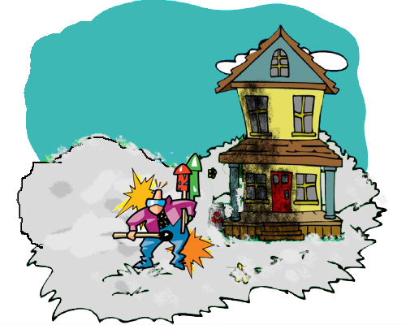  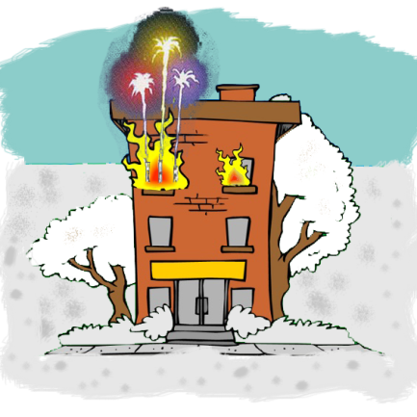  Категорически запрещается  Использовать пиротехнические изделия вблизи зданий, сооружений, деревьев, линий электропередач и на расстоянии менее радиуса опасной зоны  Применять пиротехнические изделия в помещении  Производить запуск пиротехнических изделий в направлении людей, а также в место их возможного появления  Наклоняться над работающим пиротехническим изделием после окончания его работы, а также в случае несрабатывания.  Держать работающие пиротехнические изделия в руках

